Советы Музыкального руководителя

МУЗЫКА И ЗДОРОВЬЕ

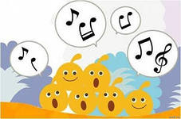
Как музыка влияет на настроение человека

Музыка способна создать и поддержать нужное настроение.
Она помогает расслабиться а, может
наоборот, зарядить энергией. Не удивительно, что после работы некоторые люди первым делом, переступая порог собственного дома, включают любимые композиции.

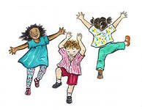
По утрам лучше слушать бодрую и ритмичную музыку, она поможет проснуться и заставит вас соскочить с постели в желании изменить свою жизнь к лучшему. Также веселая и энергичная музыка влияние на психику человека и заставляет его сменить грусть на радость, а печаль на оптимизм и жизнелюбие.
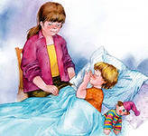
Спокойная и плавная музыка поможет расслабиться и успокоиться, отвлечься от повседневных забот, уменьшить количество мыслей в голове и сосредоточиться на саморегуляции. Медленная и релаксирующая музыка влияет на человека как снотворное, поэтому если вас мучает бессонница и вы не знаете как быстро уснуть, используйте этот факт.
Различные направления музыки способны воздействовать на физическое и эмоциональное состояние человека по разному.
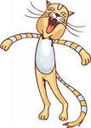

О пользе пения

Мало кто знает, что правильное красивое пение имеет не только эстетический, но и оздоровительный эффект.
Наибольшая опасность для любителей петь является возможность повредить голосовые связки. Очень важно правильно определить диапазон детского голоса.
Старайтесь, чтоб ваши дети:
1) в обычных ситуациях разговаривали бы спокойно, не «на повышенных тонах»;
2) самым маленьким не давайте возможности беспокоить вас долго своим криком;
3) чаще проветривайте комнату, где находится ребенок, т.к. запыленный воздух также вреден для голоса;
4) конечно же, разгоряченный человек, после физических упражнений не должен пить холодную воду и выходить в легкой одежде на мороз;
5) во время заболеваний верхних дыхательных путей и гриппа старайтесь не нагружать голосовые связки, не кричать и длительно не напрягать голос.
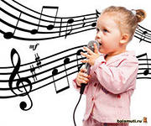
Профилактика голоса должна начинаться с раннего детства. Она должна включать следующие разделы: воспитание здорового голоса и постоянная тренировка его, чем и являются хоровые и вокальные занятия. Пение помогает в лечении многих хронических заболеваний и депрессий. Например, австралийские медики практикуют пение как помощь в улучшении состояния больных с заболеваниями позвоночника и суставов.

Пение — это мощный оздоровительный фактор,
и идеальный способ помочь детям с нарушениями речи, оно улучшает их артикуляцию, дикцию, способствует правильному формированию дыхания, что не мало важно при заикании ребенка.

С помощью вокала можно воздействовать на внутренние органы - во время пения у детей происходит мягкий массаж горла, в легких возникает вибрация, в свою очередь влияющие на кровообращение. Пение снимает стрессы и помогает детям избавиться от страхов. Голос- это своеобразный индикатор здоровья. Самое главное на занятиях это бережное отношение к голосу ребёнка. Особенно полезны для детей протяжные песни, которые развивают дыхание, помогают детям петь свободно и легко, их голос развивается и укрепляется.

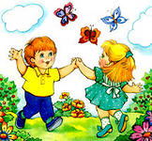
Дыхание

Правильное пение - это, в первую очередь, правильное дыхание.
Дыхание – это синоним жизни и имеет сверхважное значение. Выполнение дыхательной гимнастики помогает сохранить, укрепить здоровье ребенка. Она дает возможность зарядиться бодростью и жизнерадостностью, сохранять высокую работоспособность.
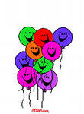
Дыхательная гимнастика оказывает на организм человека комплексное лечебное воздействие:
1. Положительно влияет на обменные процессы, играющие важную роль в кровоснабжении, в том числе и легочной ткани;

2. Способствует восстановлению нарушенных в ходе болезни нервных регуляций со стороны центральной нервной системы;
3. Улучшает дренажную функцию бронхов;
4. Восстанавливает нарушенное носовое дыхание;

5. Исправляет резвившиеся в процессе заболеваний различные деформации грудной клетки и позвоночника. Работа, включающая игру на духовых музыкальных инструментах, дыхательную гимнастику под музыку и различные упражнения для развития певческого дыхания, позволяет детям заниматься оздоровлением, не замечая процесса, что помогает укрепить и развить дыхательную мускулатуру, повысить сопротивляемость организма к простудным заболеваниям.
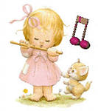
Целебная сила музыки

Музыка испокон веков ценилась мудрыми врачами как целительное средство.
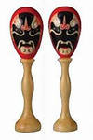
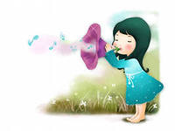
В Китае можно обнаружить в аптеках музыкальные альбомы - пластинки или кассеты с названиями «Печень», «Почки», «Пищеварение», «Бессонница». Примерно то же самое существует в Японии и в Индии. Однако врачующий эффект музыки Моцарта открыт недавно и целиком еще не объяснен. Пока что ясно одно: музыка Моцарта по своей целительной силе превосходит все прочие музыкальные произведения.
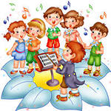
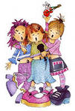
Что такое звук? Звук - это вибрация. Вибрация звуков создает энергетические поля, производящие резонанс и движение в окружающем пространстве. Мы поглощаем энергию и она меняет ритм нашего дыхания, пульс, кровяное давление, напряжение мышц, температуру кожи. Многим музыка Моцарта помогает обрести душевное равновесие. Она улучшает состояние при функциональных заболеваниях нервной системы, неврозах, неврастении, переутомлении, бессонницы, также эта музыка полезна при ишемической болезни сердца, гипертонии, астме и др. Пойте себе на здоровье, а другим на радость!
Это так полезно!

